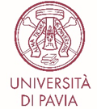 |  | 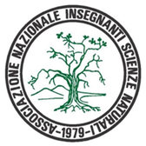
Dipartimento di Chimica | Progetto Nazionale Lauree Scientifiche - Chimica | ANISN  Sezione Pavia | Piano Nazionale Lauree  Scientifiche - Biologia e Biotecnologie | Università di Pavia

Percorsi di educazione civica

LO SVILUPPO SOSTENIBILE:
PERCORSI DIDATTICI PER L’EDUCAZIONE CIVICA

Corso di formazione per insegnanti di Scienze e Chimica
di scuole secondarie di secondo grado
Anno scolastico 2021-2022

COGNOME_________________________________NOME_____________________________
VIA __________________________________________________________________________
C.A.P. ________CITTÁ _________________________________________PROV.___________
TEL _______________________ CELL ______________________________________________
E-MAIL ISTITUZIONALE_________________________________________________

Docente di:
DISCIPLINA INSEGNATA:_______________________________________________________

SCUOLA in cui presta servizio:_________________________________________________

Secondo quanto previsto dalla normativa vigente sulla tutela dei dati personali, autorizzo il trattamento delle informazioni sopra riportate esclusivamente ai fini dell’organizzazione e dello svolgimento del corso in oggetto e di procedure ad esso connesse.

Data, _______________ Firma

____________________

